**Sveučilište u Zagrebu**

**Veterinarski fakultet**

**Tena Propadalo**

**PROCJENA REPRODUKTIVNOG POTENCIJALA RASPLODNIH I RADNIH PASA MINISTARSTVA OBRANE REPUBLIKE HRVATSKE**

**Zagreb, 2018.**

Ovaj rad izrađen je u Klinici za porodništvo i reprodukciju Veterinarskog fakulteta Sveučilišta u Zagrebu pod vodstvom izv. prof. dr. sc. Ive Getz i izv. prof. dr. sc. Martine Lojkić i predan je na natječaj za dodjelu Rektorove nagrade u akademskoj godini 2017./2018.

**POPIS KRATICA**

VP= Vojna Policija

OSRH= Oružane snage Republike Hrvatske

MORH= Ministarstvo obrane Republike Hrvatske

BSE (*Breeding Soundnes Examination*)= pregled rasplodne sposobnosti psa

HOS test (*hypoosmotic swelling* test) = test hipoosmotskog bubrenja

ELFA metoda (*Enzyme Linked Fluoroscent Assay*) = enzimski imunofluorescentni test

CI (*confidence interval*)= interval pouzdanosti

SADRŽAJ

1. UVOD 1

2. HIPOTEZA 7

3. OPĆI I SPECIFIČNI CILJEVI RADA 7

3.1. SPECIFIČNI CILJEVI: 7

4. MATERIJALI I METODE 8

4.1. DIZAJN ISTRAŽIVANJA I POSTUPAK SA ŽIVOTINJAMA 8

4.2. KLINIČKI I ANDROLOŠKI PREGLED 9

4.3. ULTRAZVUČNI PREGLED 10

4.4. UZIMANJE EJAKULATA 11

4.5. OCJENA EJAKULATA 12

4.5.1. Ocjena integriteta stanične membrane spermija 12

4.5.2. Metoda supravitalnog bojanja spermija po Bloom-u 12

4.5.3. Koncentracija i ukupan broj spermija 13

4.5.4. Preživljavanje ohlađenog sjemena 14

4.5.5. Određivanje razine testosterona 14

4.6. STATISTIČKA OBRADA PODATAKA 15

5. REZULTATI 16

5.1. Rezultati ultrazvučnog pregleda testisa i prostate te određivanja razine testosterona u serumu pasa različitih dobnih kategorija 17

5.2. Rezulatati ocjene ejakulata u pasa različitih dobnih kategorija 18

6. RASPRAVA 23

7. ZAKLJUČCI 28

8. ZAHVALE 29

9. POPIS LITERATURE 30

10. SAŽETAK 36

11. SUMMARY 37

12. ŽIVOTOPIS 38

# UVOD

Smatra se da je pas (*Canis familiaris*) jedna od prvih domestificiranih životinja u svijetu (MOREY, 1994.), a istraživanja su pokazala da je nastao prije 14 000 godina te da je izravni potomak sivog vuka (*Canis lupus*). Psi su danas korišteni u brojne svrhe poput lovačkih pasa, pasa za čuvarsku namjenu, pastirskih pasa, vodiča slijepih i invalidnih osoba, pasa za spašavanje te policijskih i radnih vojnih pasa.

Službeni psi prvi puta su se u Republici Hrvatskoj koristili 1992. godine unutar postrojbi Vojne policije (VP), kao dio voda VP-a pridodanog 2. A brigadi. Te godine obilježeno je i ustrojavanje Satnije za obuku vodiča i službenih pasa "Satnik Krešimir Ivošević", čiji su psi sudjelovali u izradi ovog znanstvenog rada.

Treba istaknuti da su vodiči i službeni psi, odnosno timovi, izričito važni za Oružane snage Republike Hrvatske (OSRH), pružaju veliku pomoć u izvršavanju zadaća, kao i psihološku sigurnost osobama koje štite, odnosno sastavima u kojima su angažirani. Pravodobno planiranje uzgoja u skladu s potrebama Ministarstva obrane Republike Hrvatske uključuje selekciju uzgojnih i radnih pasa u korist onih reproduktivno najboljih. Zato je bitno pratiti njihov klinički status i reproduktivni potencijal u smislu selekcije pasa s najkvalitetnijim zdravstvenim i reproduktivnim karakteristikama kako bismo dobili potomke s najboljim karakteristikama vojnog radnog psa.

U Satniji se uzgajaju i školuju službeni psi za različite namjene, pri čemu se pred njih postavljaju sve zahtjevniji programi obuke, ali isto tako, pokušava se svakom službenom psu pružiti što bolje uvjete života i rada. Uzgajivačnica Satnije registrirana je pri Hrvatskom kinološkom savezu i Ministarstvu poljoprivrede. Satnija se trenutno bavi uzgojem pasmina njemačkih, belgijskih te nizozemskih ovčara. Postoji nekoliko namjena pasa, a to su: zaštitno-tragačka, zaštitna, tragačka, čuvarska, detekcija eksploziva, detekcija droga, detekcija duhana i duhanskih proizvoda. Naše oružane snage jedne su od malobrojnih u svijetu koje imaju službene pse iz vlastitog uzgoja. Uzgajivačnica Issy Top, čije pse smo koristili u istraživanju reproduktivnog potencijala, dobila je ime po prvoj uzgojnoj ženki Satnije „Krešimir Ivošević“. Valja napomenuti da psi koje smo pregledavali sudjeluju i u brojnim međunarodnim mirovnim misijama i vježbama, najviše u Afganistanu, gdje pokazuju velike uspjehe u radu, razvoju i obuci. Stoga je vrlo bitno vršiti selekciju nad najizdržljivijim psima i psima sa sposobnostima najbrže prilagodbe raznim klimatskim uvjetima.

Radni vijek obučavanih pasa je do 8 godina, nakon čega slijedi zaslužena mirovina. Odluka o prestanku radnih aktivnosti pasa donosi se u okviru procjene radne sposobnosti, nakon procjene zdravstvenog statusa od strane veterinarske struke (VLAHOVIĆ, 2017.).

Pregled rasplodne sposobnosti pasa (engl. *Breeding Soundnes Examination,* BSE) metoda je za ocjenjivanje rasplodnog potencijala (MEMON, 2007.). Princip pregleda temelji se na utvrđivanju značajki pomoću kojih je moguće predvidjeti rasplodni potencijal, no unatoč već utemeljenom mišljenju o pozitivnim stranama te preporukama za korištenje BSE, do sada nije provedeno sveobuhvatno istraživanje koje bi ukazalo na razlike u BSE između plodnih i neplodnih pasa.

Ključne značajke BSE uključuju klinički pregled reproduktivnog sustava, provjeru libida, pregled i ocjenu kvalitete sjemena, endokrinološko testiranje te ultrazvučni pregled reproduktivnog sustava (MEMON, 2007., LOPATE, 2012.).

Iznimno važan dio pretrage je i pravilno uzeta anamneza, odnosno skupina podataka o zdravstvenom stanju rasplodnjaka dobivena od vlasnika ili onog tko se brine o životinji. Prilikom opće kliničke pretrage rasplodnjaka treba uzeti u obzir njegovu dob, spolno iskustvo, kondiciju, temperament i prikrivene bolesti. Androloški pregled obuhvaća inspekciju vanjskih spolnih organa te palpaciju testisa, epididimisa, kože skrotuma, pomičnost testisa u skrotumu i sjemeno uže. Inspekcijom skrotuma i testisa ocjenjuje se odgovara li veličina dobi i pasmini rasplodnjaka, procjenu simetričnosti lijeve i desne strane skrotuma i eventualno prisustvo patoloških promjena na skrotumu (ekcemi, rane, ozljede, ektoparaziti, itd.). Veličina skrotuma i testisa mora odgovarati dobi i pasmini rasplodnjaka, a lijeva i desna strana trebaju biti približno simetrične, bez patoloških promjena (CERGOLJ i SAMARDŽIJA, 2006.).

Anatomska građa i smještaj testisa omogućava jednostavnost i pristupačnost ultrazvučnom pregledu. Ultrazvuk omogućuje prikaz unutrašnjih struktura u testisima i omogućava vizualizaciju eventualnih abnormalnosti.

Parni testisi nalaze se u skrotumu i međusobno su odvojeni pregradom. Obuhvaćeni su vezivnim tkivom koje stvara zrakaste pregrade tvoreći prema centru medijastin testisa. Pregrade dijele parenhim testisa u režnjeve koji se sastoje od sjemenih kanalića. Sjemeni kanalići građeni su od spermatogenih i Sertolijevih stanica te oblikuju sabirni sustav ravnih kanala koji se kasnije povijaju i čine mrežu smještenu unutar medijastina testisa. Intersticijske (Leydigove) stanice nalaze se unutar vezivnog tkiva koje razdvaja kanaliće i proizvode testosteron i druge androgene. Epididimis se sastoji od glave, tijela i repa. Glava leži u kranijalnom smjeru. Tijelo se nalazi duž lateralnog i dorzalnog tijela testisa, usmjeravajući se prema repu. Rep epididimisa nastavlja se duž dorzomedijalne površine kao *ductus deferens*, koji ulazi u abdomen kroz ingvinalni kanal te završava u dorzalnom dijelu prostate (ŠEHIĆ i sur., 2006.).

Prostata je akcesorna žlijezda tubuloalveolarnog tipa koja izlučuje bistar, vodenasto-serozni lužnati sekret koji u psa čini većinu treće frakcije sjemena (AROKIA i sur., 2016.). Leži na izlazu uretre iz mokraćnog mjehura gdje se nalazi veći broj izvodnih kanalića koji se ulijevaju u uretru. Prostata psa režnjaste je strukture, podijeljena medijanom pregradom i obuhvaćena kapsulom koja se sastoji od glatkog mišićja i fibroznog vezivnog tkiva. Kapsula ima pregrade koje se prostiru u parenhim prostate, stvarajući režnjeve parenhima žlijezde (ŠEHIĆ i sur., 2006.). Lužnati sekret prostate je od velikog značenja za pokretljivost spermija koji su do miješanja s ovim sekretom bili inaktivirani kiselim medijem epididimisa (CERGOLJ i SAMARDŽIJA, 2006.). Veličina i položaj zdrave prostate promjenjivi su i ovise o veličini i dobi psa.

Ultrazvučni pregled testisa omogućava točnu procjenu oblika, veličine i ehogenosti testisa i epididimisa (ENGLAND, 1991.). Dosadašnji rad utemeljen je na B-mode ultrazvučnom prikazu testisa i prostate (ENGLAND, 1991., SOUZA i sur., 2017.). Analizom digitalne slike ultrazvuka opisujemo ehogene i heterogene karakteristike testisa i prostate te ih uspoređujemo s ostalim parametrima koji sudjeluju u procjeni kvalitete sjemena (MOXON i sur., 2015.). Testis psa je ehogen s homogenom, osrednjom ehostrukturom. Parijetalna i visceralna tunika tvore tanki hiperehogeni periferni eho. Medijastin testisa vidljiv je kao ehogena centralna linearna struktura srednjeg podužnog smjera, a u srednjem poprečnom smjeru kao centralni žarišni eho. Za izravnu usporedbu svaki se testis zasebno može oslikati u poprečnom i dorzalnom smjeru. Rep epididimisa je slabije ehogen u odnosu prema parenhimu testisa. Glava i tijelo epididimisa skoro su izoehogeni s testisom. Zdrava prostata u mladih i nekastriranih pasa srednje dobi ima skoro homogenu sliku, srednje do fine strukture. Različite je ehogenosti, a režnjevi se ne mogu pojedinačno razlučiti. U podužnoj slici prostata je okrugla do ovalna (ŠEHIĆ i sur., 2006.).

Testisi, točnije sjemeni kanalići su primarno mjesto sinteze spermija. S obzirom da sjemeni kanalići čine približno 90% mase testisa, volumen testisa je većinom odraz spermatogeneze (LENZ i sur., 1993.). Kliničke studije u neplodnih muškaraca pokazale su snažnu korelaciju volumena testisa sa sjemenim profilom. Stoga se može zaključiti da su precizna mjerenja volumena važna u procjeni rasta i funkcije testisa u adolescenata i mladih (ARAI i sur., 1998.).

Trenutno se koristi nekoliko metoda i tehnika u mjerenju i kliničkoj procjeni volumena testisa, uključujući orhidometar, ravnala, pomičnu mjerku i ultrazvuk. Iako se o najpreciznijoj metodi i dalje vode rasprave, ultrazvuk se smatra najpouzdanijom metodom za procjenu volumena *in situ* (DIAMOND i sur., 2000., SAKAMOTO i sur., 2008.). Ultrazvuk se nadalje koristi i kao zlatni standard u usporedbi raznih tehnika mjerenja. Ipak, pojedini autori (PALTIEL i sur., 2002.) ukazali su na razne varijabilnosti u ultrazvučnim procjenama koje ovise o kliničaru koji obavlja taj pregled i formulama koje koristi. U nedavno provedenom eksperimentalnom istraživanju na psima zaključeno je da je najpreciznija Lambertova empirijska formula za određivanje volumena testisa dužina (L) x širina (W) x visina (H) x 0,71 (LAMBERT, 1951., HSIEH i sur., 2009.).

Precizno utvrđivanje volumena testisa od velike je važnosti u pregledu pacijenata s raznim poremećajima koji utječu na rast i razvoj testisa (PALTIEL i sur., 2002.) Nadalje, utvrđivanje točnog volumena testisa od velike je koristi u praćenju razvoja u pubertetu i posljedica koje na reproduktivnu funkciju imaju razne bolesti, traume, orhitisi, epididimitisi, vazektomije, skrotalne hernije te njihovo liječenje (CHIPKEVITCH i sur., 1996., PALTIEL i sur., 2002.). Iako je u nekim kliničkim situacijama dovoljno rangirati veličinu testisa na malu, srednju i veliku, u nekim slučajevima je potrebna puno veća preciznost u mjerenju. Primjerice, u situacijama kada se pobliže prate promjene u pubertetu, prilikom praćenja patoloških procesa na testisima ili pri procjeni terapeutskih i hormonalnih učinaka pojedinih pripravaka na testise. U navedenim, ali i ostalim istraživanjima (ZELLI i sur., 2013.), mjerenja volumena testisa pokazala su izravnu povezanost s kvalitetom sjemena.

Uzimanje ejakulata i njegova pretraga sastavni je dio pregledna rasplodnih pasa. S obzirom da kvaliteta ejakulata izravno utječe na reproduktivni potencijal pasa, razvile su se i brojne metode za analizu kakvoće ejakulata. Sjeme se uzima neposredno nakon ultrazvučnog pregleda putem manualne fiksacije penisa, uz ili bez prisutnosti kuje (ENGLAND, 1999.). Razumljivo, odsustvo kuje može negativno utjecati na broj spermija. Kod procjene kvalitete sjemena treba uzeti u obzir starost psa (HESSER i sur., 2017.) jer se u mladih, kao i u starih pasa, u ejakulatu može naći veći postotak patoloških spermija. Svako kašnjenje u ocjeni sjemena može smanjiti postotak pokretljivih spermija i istovremeno povećati postotak mrtvih spermija. Zato je poželjno svu opremu za uzimanje sjemena čuvati na 37 °C (LINDE-FORSBERG, 1991., PAYAN-CARREIRA i sur., 2011.).

Spermij je složena stanica prilagođena transportu i njegova glavna uloga je predaja muškog genoma jajnoj stanici u ženskom reproduktivnom sustavu. Upravo zbog svoje složenosti, ne postoji jedan test koji će pružiti potpuni uvid u oplodni potencijal ejakulata, već je potrebno kombinirati više testova (IOANA i sur., 2012.). Standardna ocjena sjemena uključuju makroskopsku (volumen, boja, pH) i mikroskopsku ocjenu sjemena (broj živih spermija u ejakulatu, pokretljivost, morfologija i ocjena integriteta membrane spermija) te određivanje koncentracije spermija u ejakulatu (CERGOLJ i SAMARDŽIJA, 2006.).

Volumen nije indikator kvalitete sjemena. Ipak, potrebno ga je mjeriti kako bi se mogao izračunati ukupan broj spermija u ejakulatu. Volumen je različit, a ovisi o tome koliko je sekreta prostate skupljeno, te naravno o veličini psa. Raspon volumena kreće se od < 2 do > 20 ml, ali uglavnom je oko 5 mL (BLENDINGER, 2007.). Žuti, smeđi ili crveni ejakulati mogu ukazivati na prisutnost krvi ili urina u ejakulatu (JOHNSTON i sur., 2001.).

Mužjake optimalnog reproduktivnog potencijala karakterizira proizvodnja visokog broja progresivno pokretljivih, vitalnih i morfološki normalnih spermija (AROKIA i sur., 2016.). Progresivna pokretljivost predstavlja jedan od najvažnijih parametara ocjene ejakulata povezanih s oplodnim potencijalom spermija jer pokazuje vitalnost i strukturni integritet spermija (MURPHY i sur., 2018.). Zato procjena pokretljivosti predstavlja nezaobilazni dio ocjene ejakulata. Prilikom ocjene pokretljivosti utvrđuje se ukupan postotak pokretljivih spermija, postotak progresivne pokretljivosti te brzina kretanja spermija. Normalno sjeme psa sadrži najmanje 70% progresivno pokretljivih spermija, iako postotak može biti manji nakon duže seksualne apstinencije (GÜNZEL-APEL, 1994., FELDMAN i NELSON, 1996.). Pokretljivost je u pozitivnoj korelaciji s integritetom membrane spermija i normalnom morfologijom (JOHNSTON i sur., 2001.). Vitalnost spermija procjenjuje se na temelju broja onih s intaktnom plazmatskom membranom. Test hipoosmotskog bubrenja (HOS test) procjenjuje funkcionalni integritet plazmine membrane spermija čime ukazuje na oplodnu sposobnost spermija. Tijekom HOS testa spermiji su izloženi hipoosmotskoj otopini. Spermiji s intaktnom membranom bubre zbog priljeva tekućine u stanicu pa dolazi do savijanja njihova repa (SILVA i GADELLA, 2006., MOCÉ i GRAHAM, 2008., ZELLI i sur., 2013.). Osim HOS testom, integritet membrane moguće je utvrditi supravitalnim bojenjem po Bloom-u. Određivanje postotka živih i mrtvih spermija temelji se na pretpostavci da mrtvi spermiji imaju raspadnutu staničnu membranu koja propušta eozin. Prema tome, postotak eozin pozitivnih spermija obojanih s eozin/nigrozin bojom smatra se postotkom mrtvih stanica (DOBRANIĆ i sur., 2005.). Normalno sjeme psa sadrži maksimalno 30% mrtvih spermija.

Abnormalnosti spermija mogu se podijeliti u značajne nedostatke koji su u negativnoj korelaciji sa plodnošću te u manje nedostatke koje nemaju značajniji utjecaj na plodnost (OETTLE, 1993.). Primarni defekti spermija nastaju tijekom spermatogeneze, a uzrokovani su upalnim i degenerativnim procesima u testisima, poremećajem termoregulacije u testisima, deficitarnom prehranom te urođenim anomalijama (kriptorhizam). Sekundarni defekti spermija nastaju tijekom dozrijevanja testisa ili pak nakon ejakulacije zbog nepropisnog rukovanja ejakulatom (OETTLE i SOLEY, 1988.). Patološki oblici spermija obuhvaćaju gigantske spermije s velikom glavom, mikrospermije sitne glave, višeglave spermije te ostale deformacije glave (osmica, polumjesec, okrugla ili šiljasta glava, kratka i široka, preuska, premalena, prevelika, normalna otpala glava), promjene na srednjem dijelu (spiralno oštećenje, protoplazmatska kapljica), promjene na repu (dvostruki repovi, savijeni, prekinuti, zavrnuti rep, prekratki itd.) i promjene na lipoproteinskoj ovojnici ili akrosomi (CERGOLJ i SAMARDŽIJA, 2006.). Morfologija se najčešće ocjenjuje bojanjem sjemena i gledanjem pod povećanjem x1000. Najčešće se koristi bojanje po Giemsa-Wrightu (DiffQuick), eozin/nigrozin i Spermac® (OETTLE, 1993.). Postotak morfološki normalnih spermija u ejakulatu psa trebao bi iznositi više od 70%, iako su novija istraživanja utvrdila 60% morfološki normalnih spermija kao kritičnu točku između normalnih i ejakulata loše kvalitete. Ukupan broj morfološki normalnih i progresivno pokretljivih spermija u ejakulatu bitan je pokazatelj u predviđanju plodnosti (BLENDINGER, 2007.).

Ekstremni napori službenih i radnih pasa, okolina u kojoj pas živi, stres, bolesti prostate i lumbalne kralježnice, ekstremne temperature te drugi nepovoljni uvjeti mogu biti uzrok smanjene plodnosti. Broj spermija u ejakulatu varira i o dobi, veličini psa i seksualnoj aktivnosti (AMANN, 1986.). Isto tako u obzir uzimamo i eventualno prisutne sistemske bolesti koje mogu utjecati na plodnost. Iz svega navedenog možemo ustanoviti da je nužno uključiti niz pretraga, od kliničkih do laboratorijskih, kako bi dobili potpuni uvid u reproduktivni potencijal pasa.

# HIPOTEZA

Pretpostavka je da proizvodnja sjemena u pasa ovisi o masi funkcionalnog tkiva testisa. Ultrazvučno određivanje obujma testisa u pasa različitih dobnih kategorija te usporedba s kvalitetom polučenog ejakulata i razinom testosterona, pružiti će detaljan uvid u reproduktivni potencijal pasa te omogućiti selekciju najkvalitetnijih pasa.

# OPĆI I SPECIFIČNI CILJEVI RADA

Osnovni cilj ovog istraživanja je ustanoviti reproduktivni potencijal vojnih rasplodnih i radnih pasa Ministarstva obrane Republike Hrvatske. Reproduktivni potencijal utvrđuje se nizom pretraga koje uključuju klinički i androloški pregled, hormonalni status, ultrazvučni pregled i pregled ejakulata. Povezivanjem reproduktivnih parametara s kvalitetom ejakulata i razinom testosterona dobiti ćemo precizniji uvid u reproduktivni potencijal pasa.

## 3.1. SPECIFIČNI CILJEVI:

1. Usporediti reproduktivne parametre pasa dobivene ultrazvučnim pregledom testisa, epididimisa i prostate pasa u dvije dobne kategorije;
2. Usporediti kvalitetu ejakulata pasa u dvije dobne kategorije;
3. Ispitati preživljavanje pohranjenih spermija u komercijalnom razrjeđivaču na 4 °C nakon 24, 48 i 72 sata;
4. Odrediti razinu testosterona iz prikupljenih ostatnih uzoraka seruma;
5. Istražiti utjecaj dobi na reproduktivne parametre, kvalitetu ejakulata i razinu testosterona;
6. Istražiti povezanost reproduktivnih parametara s kvalitetom ejakulata i razinom testosterona.

# MATERIJALI I METODE

Fakultetsko vijeće Veterinarskog fakulteta Sveučilišta u Zagrebu temeljem članka 31. Statuta Veterinarskog fakulteta Sveučilišta u Zagrebu, na prijedlog Povjerenstva za etiku u veterinarstvu, na 16. redovitoj sjednici održanoj 21. veljače 2018. godine donijelo je odluku da se odobrava provođenje ovog istraživanja (klasa 640-01/18-17/04, ur. broj 251-61-44/168-18-02).

## 4.1. DIZAJN ISTRAŽIVANJA I POSTUPAK SA ŽIVOTINJAMA

Istraživanje je provedeno na 16 spolno zrelih vojnih rasplodnih i radnih pasa u vlasništvu Ministarstva obrane Republike Hrvatske. Psi su dio sastavnice Pukovnije Vojne policije, Satnije za obuku vodiča i službenih pasa „Satnik Krešimir Ivošević“. Prema namjeni raspodijeljeni su u dvije kategorije: zaštitno-tragačku (obuka traje šest mjeseci) i detekciju eksploziva (obuka traje sedam mjeseci). Različitih su dobnih kategorija, starosti od 1 do 9 godina, tjelesne mase u rasponu od 23,5 do 36,5 kg. Jedan je pas dokazane plodnosti, dok ostali nisu nikada bili pareni. Istraživanje je provedeno na mužjacima pasmina njemačkog (8), belgijskog (7) i nizozemskog ovčara (1). Od ukupnog broja, 12 pasa držano je u boksu vojarne, a 4 u redovitoj pratnji vodiča u obitelji.

Psi su podijeljeni u 2 dobne kategorije: psi mlađi od 2 godine i psi stariji od 2 godine. U grupi pasa mlađe dobne kategorije 4 belgijska ovčara starosti 12 mjeseci te 3 njemačka ovčara starosti 16 mjeseci, bili su iz istog legla. Prosječna dob pasa mlađe dobne kategorije (<2 godine) iznosila je 1,24 ± 0,19 godina i kretala se u rasponu od 12 do 16 mjeseci, s prosječnom tjelesnom masom od 30,12 ± 0,52 kg. U grupi zrelih pasa (>2 godine) prosječna dob je iznosila 6,26 ± 2,48 godina i kretala se u rasponu od 3,5 do 9 godina, s prosječnom tjelesnom masom 33,21 ± 0,64 kg.

Svi su psi hranjeni komercijalnom suhom hranom (EukanubaTM Premium Performance) za odrasle pse u obliku briketa. Uredno su cijepljeni protiv bjesnoće i zaraznih bolesti. Istraživanje je provedeno u razdoblju od 4 tjedna, a psi su uvijek pregledavani u isto vrijeme (između 9.00 i 11.00 sati) da bi se izbjegao utjecaj cirkadijskog ritma na cirkulaciju.

## 4.2. KLINIČKI I ANDROLOŠKI PREGLED

U sklopu općeg kliničkog i androloškog pregleda uzeta je opsežna anamneza o namjeni, kondiciji te temperamentu psa, kao i o načinu držanja životinja te dosadašnjem korištenju u rasplodu. U tu je svrhu korišten jednoobrazni obrazac za andrološku pretragu.

Tjelesna kondicija pasa ocijenjena je na skali od 1 do 9 inspekcijom i palpacijom rebara, lumbalnih kralježaka, zdjeličnih kostiju i korijena repa (LAFLAMME, 1997.). Tjelesna masa određena je vaganjem životinja. Opći klinički pregled obuhvaćao je uzimanje vrijednosti trijasa, sluznice konjunktiva, nosa i ustiju te palpaciju limfnih čvorova.

Androloška pretraga obuhvaćala je inspekciju i palpaciju vanjskih spolnih organa: prepucij, sluznicu prepucija i glansa penisa te pomičnost penisa u prepuciju. Prilikom palpacije skrotuma posebnu smo pažnju obratili na veličinu, simetričnost, temperiranost, konzistenciju testisa i repa epididimisa te pomičnost testisa u skrotumu.

Shematski prikaz dizajna istraživanja reproduktivnog potencijala rasplodnih i radnih pasa MORH-a prikazan je na slici 1.



Slika 1. Shematski prikaz dizajna istraživanja rasplodne sposobnosti pasa. T: testosteron

## 4.3. ULTRAZVUČNI PREGLED

Ultrazvučni pregled testisa, epididimisa i prostate obavljen je s pomoću ultrazvučnog aparata SONOVET R5 (Samsung Medison, J. Koreja) s mikrokonveksnom sondom od 4 do 9 MHz-a za B-oblik (svjetlosni oblik) u realnom vremenu te dvodimenzionalni prikaz protoka krvi (Power Doppler). Sve su preglede obavila 2 operatera. Postavke aparata ustanovljene su prilikom prvog pregleda u skladu s najboljom kvalitetom slike i ostale su nepromijenjene za sve preostale preglede koji su provedeni u razdoblju od 4 tjedna. Testise i epididimise pregledani su na psima u stojećem stavu, a za ultrazvučni pregled prostate psi su stavljeni u leđni položaj. Svakom testisu izmjerena je po 3 puta dužina (*D*) i visina (*V*) u sagitalnoj projekciji te širina, (*Š*) u transverzalnoj projekciji te je određena srednja vrijednost za svaku od vrijednosti. Medijastin testisa je bio referentna točka za svaku od projekcija: u transverzalnom presjeku medijastin se vidi kao centralno ehogeno žarište (slika 3), a u sagitalnom kao ehogena linearna struktura u centralnom dijelu testisa (slika 2.). Na zamrznutoj i pohranjenoj slici pomoću pomične mjerke izračunata je svaka od navedenih vrijednosti. Zabilježena je ehostruktura i homogenost te eventualne promjene u strukturi testisa. Volumen testisa određen je prema Lambertovoj empirijskoj formuli: obujam = *D* x *V* x *Š* x 0,71 (LAMBERT, 1951., HSIEH i sur., 2009.).

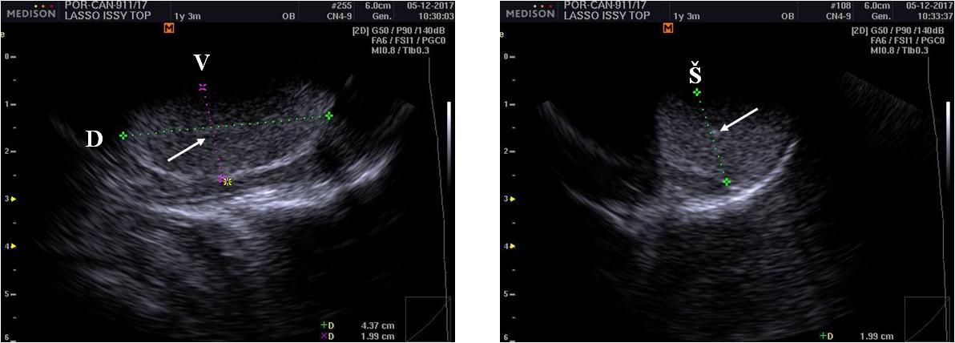

|  |  |
| --- | --- |
| Slika 2. UZV mjerenje dužine (D) i visine (V) testisa u sagitalnoj projekciji. Strelicom je označen medijastin testisa | Slika 3. UZV mjerenje širine (Š) testisa u transverzalnoj projekciji. Strelicom je označen medijastin testisa |

## 4.4. UZIMANJE EJAKULATA

Uzorci ejakulata uzeti su u tihoj i izoliranoj prostoriji Klinike za porodništvo i reprodukciju, uz prisustvo vodiča ili poznatog službenika MORH-a. Prije svakog polučivanja ejakulata, psima je omogućeno prethodno upoznavanje prostora u kojem se nalaze, uz igru s vodičem (SCHUBERT i SEAGER, 1991.). U svrhu lakšeg postizanja erekcije psi su olfaktorno stimulirani obriscima vaginalnog sekreta kuja u estrusu, radi ispoljavanja spolnog nagona. Ejakulat je polučen u stabilnom stojećem položaju psa, s lijeve strane (SEAGER, 1986., JOHNSTON i sur., 2001., FRESHMAN, 2002.). Uzimanje ejakulata započeto je nježnim masiranjem bulbusa penisa preko prepucija. Kada je seksualno uzbuđenje naraslo te posljedično došlo do erekcije penisa i bulbusa glandisa, prepucij je povučen natrag preko bulbusa, prije postizanja pune erekcije. Na taj način spriječena je pojava boli, nepotpuna ejakulacija i osigurano je da bulbus ne ostane zaglavljen u prepuciju. Čvrstim pritiskom iza bulbusa glandisa omogućen je nastavak ejakulacije. Sjeme je skupljano u frakcijama, u zasebne 15 mL epruvete (Falcon™, SAD) spojene s lijevkom (MiniTube™, Njemačka). Nakon prestanka ejakulacije i detumescencije, psima je pregledan prepucij kako bi bili sigurni da se penis adekvatno vratio u svoj položaj unutar prepucija.

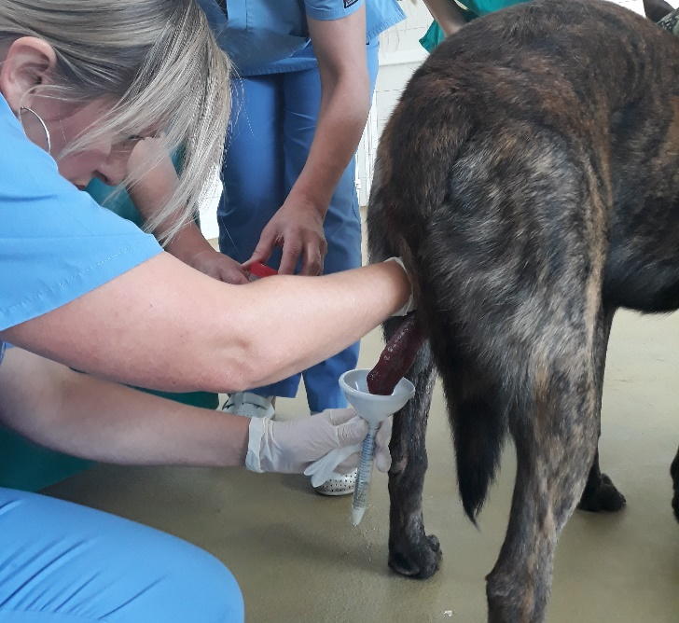 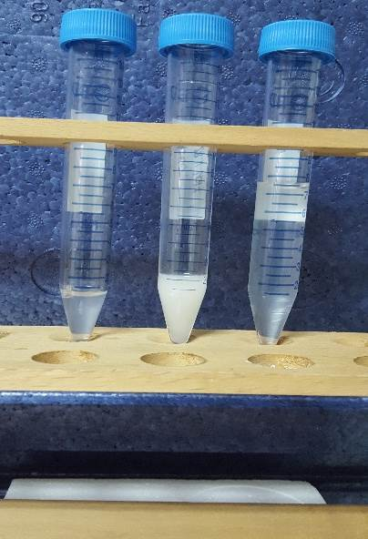

|  |  |
| --- | --- |
| Slika 4. Polučivanje ejakulata | Slika 5. Frakcije ejakulata |
|  |  |
|  |  |

## 4.5. OCJENA EJAKULATA

Pregled druge, spermom bogate frakcije ejakulata načinjen je odmah po prikupljanju sjemena, a obuhvaćao je provjeru čistoće i volumena, zatim makroskopsku i mikroskopsku procjenu te određivanje koncentracije spermija u ejakulatu. Volumen druge frakcije ejakulata određen je pomoću graduirane epruvete. Boja, konzistencija i miris procijenjeni su organoleptički. Očitavanje pH obavljeno je pomoću indikator papira na koji je stavljena kapljica sjemena. Ukupno i progresivno gibanje spermija procijenjeno je subjektivno pomoću binokularnog fazno-kontrastnog mikroskopa (Olympus BX51, Tokyo, Japan) s grijanim postoljem (37 °C). Kapljica sjemena volumena 10 µL stavljena je na zagrijanu predmetnicu i prekrivena zagrijanom pokrovnicom. Uzorci su pregledani pod povećanjem 200 x (CERGOLJ i SAMARDŽIJA, 2006.). Postupak ocjenjivanja pokretljivosti temelji se na procjeni prosječnog postotka progresivno pokretljivih spermija u nekoliko različitih vidnih polja. Pri tome su se zbrajali samo spermiji koji su se gibali progresivno. Prosudba progresivne gibljivosti spermija izražena je u postotcima (%).

### 4.5.1. Ocjena integriteta stanične membrane spermija

Integritet stanične membrane spermija određen je testom hipoosmostskog bubrenja (HOS test). U 1 mL hipoosmotske otopine (0,73 g Na- citrata i 1,35 g fruktoze u 100 mL destilirane vode, osmolarnost 100 mOsm/kg) zagrijane na 37 °C dodano je 50 µL sjemena. Sjeme je inkubirano 60 minuta na 37 °C, nakon čega je kapljica dobro promiješanog sjemena stavljena na predmetnicu i pokrivena pokrovnicom fiksiranom bezbojnim lakom. Brojano je 200 spermija po uzorku, a broj onih sa zavinutim repom (spermiji s intaktnom staničnom membranom) izražen je u postotcima. Za ocjenu HOS testa korišten je fazno kontrastni mikroskop (Olympus BX 51, Tokyo, Japan) i povećanje 400 x.

### 4.5.2. Metoda supravitalnog bojanja spermija po Bloom-u

Radi određivanja vitalnosti i morfologije spermija korišteno je supravitalno bojanje spermija po Bloom-u. Na odmašćenu i zagrijanu predmetnicu stavljena je kap sjemena i kap eozina. Obje kapi nježno su pomiješane. Nakon toga, dodana je dvostruko veća kap nigrozina i promiješana s mješavinom sjemena i eozina. Napravljen je tanki razmaz pomoću predmetnice s brušenim rubom. Nakon sušenja brojano je 200 spermija pod imerzijskim povećanjem mikroskopa (1000X, Olympus CX 21, Tokyo, Japan). Postotak spermija s neobojenim glavama iskazan je kao postotak živih spermija. S obzirom da ova metoda omogućuje vizualizaciju glave, akrosome, središnjeg dijela i repa spermija, razlikovani su morfološki normalni od patoloških oblika, a patološki su oblici svrstani u 4 kategorije, ovisno o mjestu oštećenja (glava, srednji dio, rep te nezreli spermiji). Broj patološki promijenjenih spermija iskazan je u postotcima (%).

### 4.5.3. Koncentracija i ukupan broj spermija

Koncentracija spermija u drugoj frakciji (broj spermija u 1 mL ejakulata) određena je elektronskim brojačem (AccuRead, IMV Technologies, Francuska). Uređaj je prije svake upotrebe kalibriran. Ejakulat se u svrhu određivanja koncentracije razrijedio tako da se u kiveti pomiješa 3960 µL 0,9%-tne otopine NaCl i 40 µL nativnog sjemena, a kiveta se zatim stavlja na očitanje, a rezultat predstavlja broj spermija u mililitru ejakulata. Ukupan broj spermija u ejakulatu dobiven je umnoškom volumena i koncentracije ejakulata (ENGLAND, 1999.).

|  |  |
| --- | --- |
|  |  |
| Slika 6. Elektronski brojač spermija | Slika 7. Grijano postolje za ocjenu progresivne pokretljivosti |

|  |  |  |
| --- | --- | --- |
|  | |  |
|  |  | |

### 4.5.4. Preživljavanje ohlađenog sjemena

Nakon inicijalne ocjene, druga frakcija sjemena centrifugirana je kroz 5 minuta na 700 x g, nakon čega je uklonjen nadtalog. U talog sjemena dodan je razrjeđivač za ohlađeno sjeme do konačne koncentracije od 200 x 106 spz/mL. Kao razrjeđivač korišten je CaniPlus Chill (Minitube, Tiefenbach, Njemačka) uz dodatak 20% žumanjka. Razrijeđeno sjeme stavljeno je u staklenu čašu napunjenu vodom sobne temperature i sve je zajedno pohranjeno u hladnjak na 4° C kroz 3 dana (LOJKIĆ i sur., 2012.). Voda u staklenoj čaši osiguravala je postepeno hlađenje spermija kako bi se izbjegao temperaturni šok i eventualne varijacije u temperaturi tijekom razdoblja pohrane sjemena. Pokretljivost, vitalnost i integritet membrane ocjenjeni su nakon 24 (T24), 48 (T48) i 72 sata (T72), kao što je prethodno opisano.

### 4.5.5. Određivanje razine testosterona

Razina testosterona određena je iz ostatnih uzoraka seruma. Krv je uzeta u sklopu općeg kliničkog pregleda pasa, centrifugirana na 3500 okretaja/min kroz 10 min i pretočena u Eppendorpf posudice te su uzorci pohranjeni u hladnjaku na -20 °C tijekom 2 do 6 tjedana. Razina testosterona u serumu pasa izmjerena je komercijalnim kitom VIDAS® Testosterone (BioMerieux, Francuska), koji koristi ELFA metodu (Emzyme Linked Fluoroscent Assay). Princip testa je kombinacija dvostupanjskog sendvič enzimskog imunotesta s krajnjim očitavanjem fluorescencije.

## 4.6. STATISTIČKA OBRADA PODATAKA

Statistička analiza podataka učinjena je pomoću programskog paketa SAS 9.4 (Statistical Analysis Software 2002-2012 by SAS Institute Inc., Cary, SAD). Deskriptivna statistika napravljena je pomoću modula PROC MEANS i PROC FREQ.

Dob pasa je kategorizirana u dvije skupine: skupina 1 (<2 godina), skupina 2 (>2 godine). Normalna raspodjela podataka testirana je pomoću modula PROC TRANSREG. Kada su pretpostavke normalne distribucije analiziranih zavisnih varijabli bile narušene te kod heterogenosti varijanci, načinjena je transformacija varijabli pomoću BOX-COX transformacije. Analiza varijance je upotrjebljena za kvantitativne varijable (PROC MIXED) te je u analizu uključen fiksni efekt skupine te slučajni efekt životinje. Proporcije su analizirane pomoću procedure GLIMMIX s binomialnom distribucijom i funkcijom logit link. Rezultati su izraženi kao srednje vrijednosti najmanjih kvadrata (LSM - least squares means) i standardna pogreška. Za usporedbu srednjih vrijednosti korištena je Tukey-Kramer-ova metoda usporedbi na razini statističke značajnosti p<0,05. Podatci su nakon analize, ukoliko su bili transformirani, obrnutom transformacijom vraćeni na originalne vrijednosti i one su kao takve prikazane u tablicama. Korelacije su rađene pomoću procedure CORR (Pearson i Spearman koeficijent korelacije) te su prikazane u tablici samo one gdje je koeficijent korelacije (r) bio veći od 0,80 za parametre kvalitete nativnog ejakulata nakon polučivanja te ako je bio veći od 0,70 za parametre kvalitete ejakulata nakon pohrane na 4 °C.

# REZULTATI

Od ukupnog broja pasa (n=16 ) 7 ih je bilo starijih od 2 godine (u rasponu od 3,5 do 9 godina), a 9 je pasa bilo starosti od 1 do 2 godine. Nakon obavljenog općeg kliničkog pregleda te pregleda vanjskih spolnih organa i ultrazvuka testisa, iz grupe pasa starije dobne kategorije, isključena su 2 psa: zbog pododermatitisa i promjena na sluznici usta u njemačkog ovčara starog 4,5 godine te dijagnosticiranog tumora testisa kod belgijskog ovčara starog 9 godina. Kod tog je psa inspekcijom i palpacijom testisa utvrđena asimetrija lijevog i desnog testisa, a promijenjeni je testis bio tvrđe elastične konzistencije. Rendgen prsnog koša i abdomena nije pokazao meta promjene, a svi su hematološki i biokemijski parametri bili u normalnim granicama. Taj je pas zbog ultrazvučno dijagnosticiranog tumora testisa podvrgnut kastraciji te je patohistološkom pretragom utvrđeno da se radilo o seminomu testisa (slika 8).

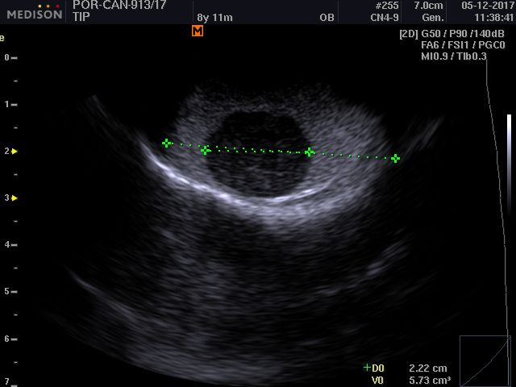

Slika 8. Seminom testisa u 9-godišnjeg belgijskog ovčara

Polučivanje ejakutata bilo je uspješno u svih preostalih pasa starijih od 2 godine (n=5). U pasa mlađih od 2 godine nismo uspjeli polučiti ejakulat kod 2 psa starosti 12 mjeseci zbog slabog libida i zaigranosti te je u toj dobnoj kategoriji ejakulat uspješno polučen od 7 pasa (n=7).

## 5.1. Rezultati ultrazvučnog pregleda testisa i prostate te određivanja razine testosterona u serumu pasa različitih dobnih kategorija

Prosječna dob pasa po kategorijama, tjelesna masa te širina, dužina, visina i obujam testisa utvrđenih ultrazvučnim pregledom u 3 mjerenja prikazani su u tablici 1. Prosječna vrijednost obujma testisa bila je statistički značajno veća u pasa starije dobne kategorije, kod kojih je i tjelesna masa bila statistički značajno veća u odnosu na mlade pse (p<0,05).

Tablica 1. Prikaz srednje vrijednosti i standardne pogreške tjelesne mase te obujma, širine, dužine, visine testisa u pasa mlađe (< 2 godine) i starije (> 2 godine) dobne kategorije

|  |  |  |  |  |  |  |  |
| --- | --- | --- | --- | --- | --- | --- | --- |
| parametar | | mean±std | testis | | | | |
| godine | masa  (kg) | obujam  (cm3) | širina  (cm) | dužina  (cm) | visina  (cm) |
| skupina | < 2 god | 1,24±0,19 | 30,12±0,52* | 14,90±0,72* | 2,15±0,04* | 4,14±0,04 | 2,32±0,05* |
| > 2 god | 6,26±2,48 | 33,21±0,64* | 20,25±0,89* | 2,55±0,05* | 4,15±0,05 | 2,61±0,06* |
| *statistička značajnost između uzoraka na razini p<0,05 | | | | | | | |

Obujam testisa iznosio je 14,90 ± 0,72 cm3 kod pasa mlađih od 2 godine, dok je kod starijih pasa iznosio 20,25 ± 0,89 cm3. Ove statistički značajne razlike pratili su prosječna širina i visina testisa (p<0,05), dok je prosječna dužina testisa bila podjednaka u mlađih i starijih pasa. Prema rezultatima, obujam testisa pozitivno korelira sa širinom (r=0,89, p<0,0001) i visinom testisa (r=0,90, p<0,0001). Tjelesna masa i dob pozitivno koreliraju s obujmom testisa i veličinom prostate.

Prosječne vrijednosti veličine prostate te razina testosterona u serumu pasa mlađe i starije dobne kategorije prikazani su u tablici 2.

Tablica 2. Prikaz srednje vrijednosti i standardne pogreške parametara prostate i testosterona u pasa mlađe (< 2 godine) i starije (> 2 godine) dobne kategorije

|  |  |  |  |  |  |  |  |
| --- | --- | --- | --- | --- | --- | --- | --- |
| parametar | | godine | prostata | |  |  | testosteron  (ng/ml) |
| mean±std | širina (cm) | dužina (cm) |  |  |
| skupina | < 2 god | 1,24±0,19 | 1,86±0,08* | 2,15±0,09* |  |  | 4,84±1,23 |
| > 2 god | 6,26±2,48 | 2,63±0,11* | 2,92±0,13* |  |  | 7,38±1,43 |
| *statistička značajnost između uzoraka na razini p<0,05 | | | | |  |  |  |

Veličina prostate bila je značajno veća u pasa starije dobne kategorije u odnosu na mlade pse (p<0,05). Kod jednog psa starosti 9 godina ustanovljena je benigna hipertrofija prostate.

Razina testosterona u serumu bila je viša u pasa starije dobne kategorije (7,38 ± 1,43 ng/mL), iako bez statistički značajne razlike, zato što je postojala velika varijabilnost razine testosterona u pasa mlađe dobne kategorije koja se je kretala od 0,96 do 10,19 ng/mL (CI[1]⃰ 95% 2,14-7,54).

## 5.2. Rezulatati ocjene ejakulata u pasa različitih dobnih kategorija

Rezultati ocjene polučenog ejakulata u pasa mlađe (<2 godine) i starije (>2 godine) dobne kategorije prikazani su u tablici 3. Ukupni volumen ejakulata iznosio je kod pasa mlađih od 2 godine 3,02 ± 1,48 mL, dok je kod starijih pasa iznosio 6,92 ± 1,55 mL (p<0,05). Koncentracija spermija po mL i ukupna koncentracija spermija u ejakulatu bila je značajno veća u pasa starijih od 2 godine (p<0,05) dok je udio živih spermija bio statistički značajno veći u pasa mlađih od 2 godine (p<0,05). Slika 9 i 10 prikazuju žive (neobojane) i mrtve (crveno obojane) spermije. Statistički značajne, negativne korelacije zabilježene su između dobi pasa i progresivne pokretljivosti (r= - 0,61, p<0,05), integriteta membrane (HOS test) (r= - 0,7, p<0,0001) i normalne morfologije (r= - 0,32, p<0,01).

Tablica 3. Prikaz srednje vrijednosti i standardne pogreške parametara ocjene ejakulata u pasa mlađe (< 2 godine) i starije (> 2 godine) dobne kategorije

|  |  |  |  |  |  |  |  |
| --- | --- | --- | --- | --- | --- | --- | --- |
| parametar | volumen  (ml) | pH | koncentracija spermija (106/mL) | ukupna koncentracija spermija (106) | progresivna pokretljivost spermija  (%) | udio živih spermija (%) | |
| HOS | BLOOM |
| <2 god | 3,02±1,48* | 6,21±0,15 | 210,0±0,02* | 591,9±0,08* | 76,43±0,02 | 0,95±0,004* | 0,93±0,01* |
| >2 god | 6,92±1,55* | 6,32±0,17 | 411,2±0,02* | 976,5±0,08* | 75,00±0,03 | 0,89±0,006* | 0,86±0,02* |

*statistička značajnost između uzoraka na razini p<0,05

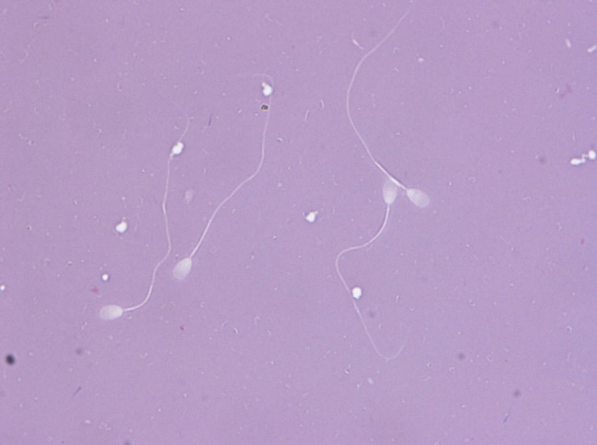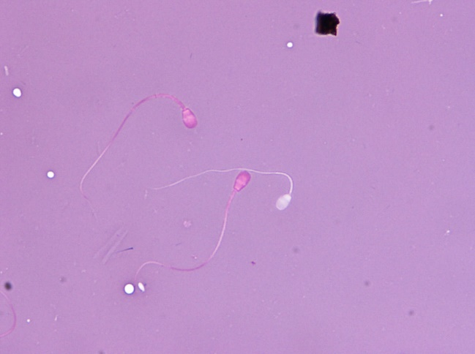

|  |  |
| --- | --- |
| Slika 9. Živi spermiji normalne morfologije | Slika 10. Mrtvi, crveno obojeni spermiji (strelica) |

Morfološke karakteristike ejakulata prikazane su u tablici 4. Dob pasa utjecala je na udio morfološki normalnih spermija u ejakulatu, gdje je u pasa mlađe dobne kategorije taj udio bio značajno veći (87,29 ± 0,008%) u odnosu na pse starije dobne kategorije (82,20 ± 0,011%, p<0,05). Abnormalnosti glave i srednjeg dijela spermija značajno su veći u pasa starijih od 2 godine u odnosu na mlađe pse (p<0,05). Neke morfološke abnormalnosti spermija obojenih po Bloom-u prikazane su na slikama 11-18.

Tablica 4. Prikaz srednje vrijednosti i standardne pogreške morfoloških karakteristika ejakulata u pasa mlađe (< 2 godine) i starije (> 2 godine) dobne kategorije

|  |  |  |  |  |  |
| --- | --- | --- | --- | --- | --- |
| Parametar | udio normalnih spermija % | abnormalnost glave % | abnormalnost repa % | abnormalnost srednjeg dijela % | protoplazmatska kapljica % |
| <2 god | 87,29±0,008* | 2,29±0,002* | 5,14±0,007 | 3,86±0,004* | 6,43±0,01 |
| >2 god | 82,20±0,011* | 3,60±0,003* | 3,20±0,006 | 6,00±0,006* | 5,20±0,01 |

*statistička značajnost između uzoraka na razini p<0,05

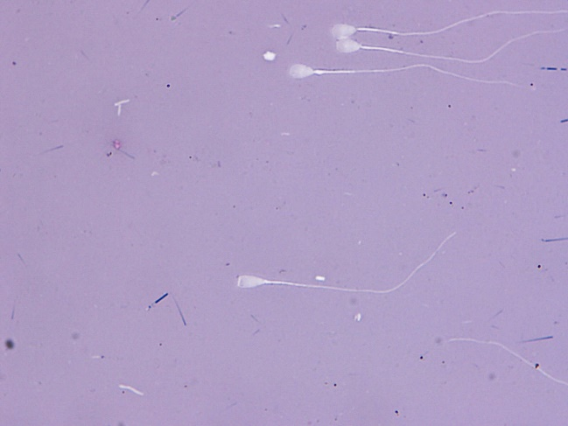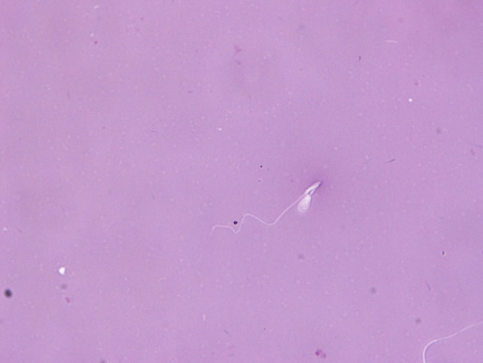

|  |  |
| --- | --- |
| Slika 11. Sužena glava | Slika 12. Prelomljen srednji dio |

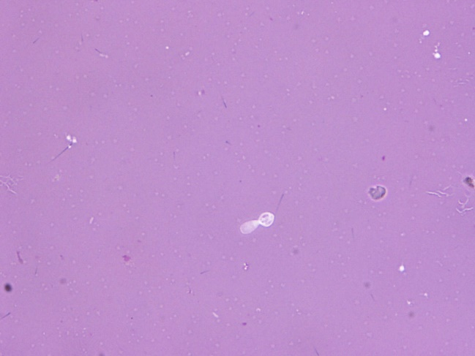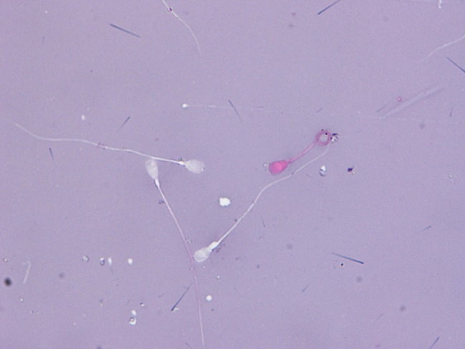

|  |  |
| --- | --- |
| Slika 13. Nabiranje i zavrnuće srednjeg dijela spermija tzv. *dag defect* | Slika 14. Proksimalna protoplazmatska kapljica |

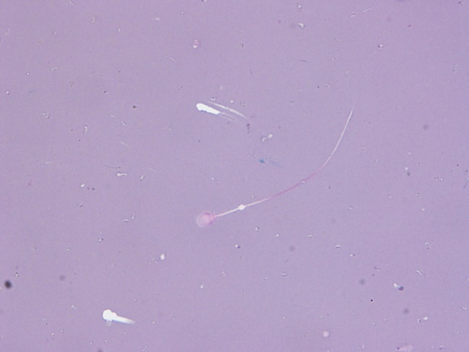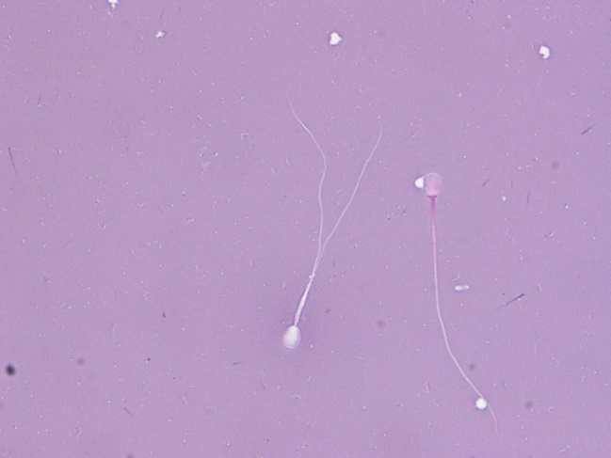

|  |  |
| --- | --- |
| Slika 15. Distalna protoplazmatska kapljica | Slika 16. Dvostruki rep |

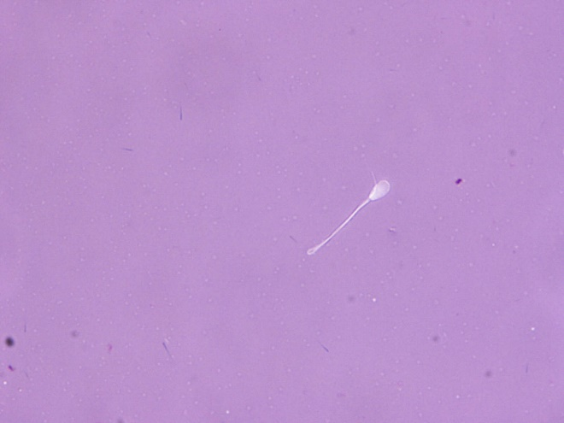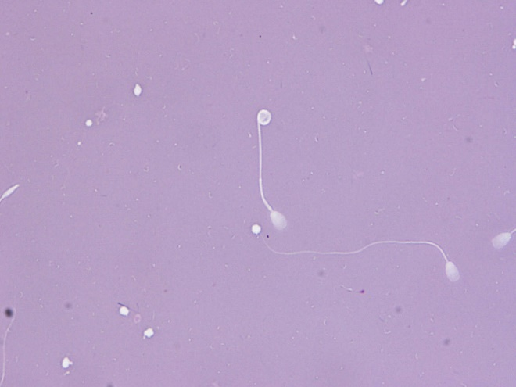

|  |  |
| --- | --- |
| Slika 17. Presavijen distalni dio repa | Slika 18. Zavrnuti distalni dio repa |

Tablica 5 prikazuje postotak pokretljivih i vitalnih spermija nakon perioda pohrane na 4 °C kroz 24, 48 i 72 sata. Iako dob pasa nije značajno utjecala na progresivnu pokretljivost spermija, vidljivo je da je u pasa starijih od 2 godine pokretljivost značajno padala kroz period pohrane od 72 sata (p<0,05), dok je u pasa mlađih od 2 godine taj pad bio neznatan. Pad vitalnosti zabilježen je u obje dobne kategorije kroz period pohrane od 72 sata (p<0,05).

Tablica 5. Prikaz srednje vrijednosti i standardne pogreške pokretljivosti, vitalnosti i integriteta membrane spermija ocjenjenih 24 (T24), 48 (T48) i 72 sata (T72) nakon pohrane na 4 °C

|  |  |  |  |  |  |  |
| --- | --- | --- | --- | --- | --- | --- |
| parametar | | vrijeme (sati) | godine | kakvoća ejakulata | | |
| pokretljivost (%) | udio živih spermija (%) | |
| mean±std | HOS | BLOOM |
| skupina | < 2 god | 24 | 1,24±0,19 | 66,0±3,2 | 84,8±1,8a | 82,8±2,2a |
| > 2 god | 6,26±2,48 | 70,0±3,1a | 84,6±1,9a | 85,2±2,1a |
| skupina | < 2 god | 48 | 1,24±0,19 | 63,0±3,3 | 78,2±2,1ab | 77,0±2,4ab |
| > 2 god | 6,26±2,48 | 64,0±3,3ab | 77,0±2,2b | 77,0±2,4b |
| skupina | < 2 god | 72 | 1,24±0,19 | 60,0±3,3 | 72,2±2,3b | 70,6±2,6b |
| > 2 god | 6,26±2,48 | 56,0±3,4b | 68,0±2,4c | 66,6±2,7c |
| abcstatistička značajnost između vremena unutar iste skupine na razini p<0,05 | | | | | | |

Statistički značajne korelacije postoje između pokretljivosti, HOS testa i rezultata metode supravitalnog bojanja spermija po Bloom-u nakon hlađenja. Pokretljivost nakon perioda pohrane na 4 °C pozitivno korelira s progresivnom pokretljivošću nativnog sjemena (r=0,79, p=0,006), HOS testom (r=0,79, p<0,0001) i Bloom testom (r=0,80, p<0,0001). Porast jedne varijable prati rast druge varijable. Statistički značajne korelacije između širine, visine i obujma testisa, ukupne i progresivne pokretljivosti te pokretljivosti i vitalnosti spermija nakon pohrane ejakulata na 4 °C prikazane su u tablici 6.

Tablica 6. Statistički značajne korelacije između širine, visine i obujma testisa, ukupne i progresivne pokretljivosti te pokretljivosti i vitalnosti spermija nakon pohrane ejakulata na 4 °C.

|  |  |  |  |  |  |  |  |  |
| --- | --- | --- | --- | --- | --- | --- | --- | --- |
| Parametar | širina testisa | visina testisa | obujam testisa | ukupna pokretljivost spermija | progresivna pokretljivost | pokretljivost nakon otapanja | HOS test nakon otapanja | BLOOM test nakon otapanja |
| širina testisa |  | n.s. | r=0,89 p<0,0001 | n.s. | n.s. | n.s. | n.s. | n.s. |
| visina testisa | n.s. |  | r=0,90 p<0,0001 | n.s. | n.s. | n.s. | n.s. | n.s. |
| obujam testisa | r=0,89 p<0,0001 | r=0,90 p<0,0001 |  | n.s. | n.s. | n.s. | n.s. | n.s. |
| ukupna pokretljivost spermija | n.s. | n.s. | n.s. |  | r=0,90 p<0,0001 | n.s. | n.s. | n.s. |
| progresivna pokretljivost | n.s. | n.s. | n.s. | r=0,90 p<0,0001 |  | r=0,79 p=0,006 | n.s. | n.s. |
| pokretljivost nakon otapanja | n.s. | n.s. | n.s. | n.s. | r=0,79 p=0,006 |  | r=0,79 p<0,0001 | r=0,80 p<0,0001 |
| HOS test nakon otapanja | n.s. | n.s. | n.s. | n.s. | n.s. | r=0,79 p<0,0001 |  | r=0,98 p<0,0001 |
| BLOOM test nakon otapanja | n.s. | n.s. | n.s. | n.s. | n.s. | r=0,80 p<0,0001 | r=0,98 p<0,0001 |  |

# RASPRAVA

Poznato je da mnogi čimbenici utječu na kvalitetu i koncentraciju spermija u ejakulatu, uključujući vrstu i pasminu životinja, dob, hranidbu, opće zdravstveno stanje, način držanja i korištenja životinja, temperaturu okoliša, klimu i sl. Veliki je broj uzgajivačnica pasa, no da bi uzgajivačnica bila uspješna, psi moraju proizvoditi dovoljnu količinu kvalitetnog ejakulata sposobnog za oplodnju (FILIPČÍK i sur., 2011.). Pravilna morfologija i pokretljivost spermija ključni su čimbenici za oplodnju jajne stanice koje kvalitetan rasplodni pas mora zadovoljiti jer su ti su parametri izravno povezani s plodnošću pasa.

Ultrazvučna pretraga testisa omogućava točno i dosljedno određivanje veličine i obujma testisa te se stoga može rutinski koristiti za ocjenu rasplodne sposobnosti mužjaka. Isto tako predstavlja vrijedno dijagnostičko sredstvo za detekciju različitih patoloških stanja testisa i prostate. U našem smo istraživanju kod pasa starijih od 2 godine uočili statistički značajno veći obujam testisa, uz isto tako značajno veći volumen ejakulata te koncentraciju spermija u ejakulatu. ENGLAND i sur. (2016.) nisu utvrdili povezanost između volumena testisa, heterogenosti i subjektive ehogenosti tkiva testisa s kvalitetom polučenog ejakulata. Nasuprot tome, ZELLI i sur. (2013.) te MOXON i sur. (2015.) pokazali su da mjerenje ehogenosti i heterogenosti testisa u kombinaciji s mjerenjem protoka krvi testisa mogu poslužiti za predviđanje kvalitete sjemena i ocjenu rasplodne sposobnosti pasa. SOUZA i sur. (2017.) također su ustanovili pozitivnu korelaciju između obujma testisa, tjelesne mase pasa i volumena ejakulata s ukupnom koncentracijom spermija u ejakulatu zdravih pasa.

Testosteron ima važnu ulogu u spermatogenezi i ispoljavanju spolnih refleksa u mužjaka pa mjerenje razine testosterona u serumu omogućava indirektan uvid u funkciju testisa. Naši rezultati istraživanja prosječne razine testosterona u serumu pokazali su da je ona bila viša u pasa starije dobne kategorije (7,38 ± 1,43 ng/mL), iako bez statistički značajne razlike, zato što je postojala velika varijabilnost razine testosterona u pasa mlađe dobne kategorije. Prosječna razina testosterona kretala se unutar referentnih vrijednosti karakterističnih za pse (MARTINS i sur., 2006.). Ovi su istraživači isto tako utvrdili da je razina testosterona u tropskom području (Brazil) ovisna o godišnjem dobu te da je najviša u proljeće i u jesen, a najniža tijekom ljeta. Brojna istraživanja pokazala su da dob ne utječe na razinu testosterona u pasa (BERRY i sur., 1986., LOWSETH i sur., 1990.). MINTER i DELIBERO (2008.) utvrdili su da je razina serumskog testosterona kod kojota u Sjedinjenim Američkim Državama bila najviša tijekom siječnja, a najniža u listopadu te da je bila u pozitivnoj korelaciji s volumenom testisa koji su najveći obujam (20,24 ± 5,4 cm2) imali tijekom veljače, a najmanji (3,9 ± 0,7 cm2) tijekom mjeseca srpnja. Isto tako, utvrdili su pozitivne korelacije visoke razine testosterona i većeg volumena testisa s većim volumenom i boljom kvalitetom ejakulata kojota polučenog elektrostimulacijom. Ovi se rezultati mogu objasniti činjenicom da su kojoti sezonska vrsta koja se pari krajem zime i početkom proljeća, no kuje su monoestrična poliovulatorna vrsta koja nije ovisna o sezoni. Sukladno tome, ALBRIZIO i sur. (2013.) nisu utvrdili statistički značajne razlike između razine serumskog testosterona i parametara kvalitete ejakulata tijekom godine, ali su utvrdili statistički značajnu razliku razine testosterona u sjemenoj plazmi koja je bila najviša tijekom listopada, a najniža u travnju. Nasuprot tome, progresivna pokretljivost spermija bila je u negativnoj korelaciji s razinom testosterona u sjemenoj plazmi te je bila najviša u ožujku i travnju te stoga smatraju da je pas kao vrsta na taj način zadržao reprodukcijski obrazac svojih predaka i da je to mehanizam koji omogućuje da dođe do oplodnje u vrijeme kada su okolišni uvjeti najbolji za odgoj mladunčadi.

Morfologija, pokretljivost i vitalnost spermija predstavljaju parametre koji nam pružaju uvid u kvalitetu ejakulata te pomoću kojih možemo otkriti poremećaje testisa i epididimisa. Tijekom istraživanja, na osnovi laboratorijske ocjene ejakulata, utvrdili smo da postoji statistički značajna razlika u volumenu ejakulata između pasa mlađe i starije dobne kategorije. MAJIĆ BALIĆ i sur. (2012.) su u istraživanju provedenom na bikovima simentalske pasmine mlađe i starije dobne kategorije pokazali da su stariji bikovi imali veći volumen ejakulata u odnosu na mlađe, dok se koncentracija spermija nije razlikovala između ovih dviju grupa. Prosječna vrijednost volumena ejakulata u našem istraživanju u pasa mlađih od 2 godine iznosi 3,02 ± 1,48 mL, dok prosječan volumen ejakulata pasa starijih od 2 godine iznosi 6,92 ± 1,55 mL. Obzirom da u dostupnoj literaturi postoji nekoliko studija u kojima su psi, kao i u našem modelu istraživanja, podijeljeni u dobne kategorije neophodno je dobivene rezultate ovog istraživanja usporediti s dostupnima iz literature. FILIPČIK i sur. (2011.) su proveli istraživanje među populacijom njemačkih ovčara i time potvrdili da je volumen ejakulata veći u starijih pasa te da među psima mlađe i starije dobne kategorije postoji statistički značajna razlika. U svojim rezultatima opisali su da je prosječan volumen ejakulata pasa starosti od 1,5-2 godine 6,00 ± 1,48 mL, u pasa starosti od 2-3 godine je 11,05 ± 4,31 mL, a u pasa starosti od 3-5 godina iznosi 8,00 ± 2,35 mL. Volumen ejakulata ponajprije ovisi o količini sekreta prostate koji se izluči tijekom treće frakcije ejakulacije. U pasa starije dobne kategorije prostata je bila značajno veća, što je vjerojatno utjecalo i na volumen ejakulata. Veći volumen ejakulata pasa starije dobne skupine može se povezati i s većom tjelesnom masom pasa iste dobne kategorije. U našim rezultatima može se vidjeti da dob i tjelesna masa značajno koreliraju s volumenom ejakulata, postotkom normalnih spermija, koncentracijom spermija i ukupnim brojem spermija u ejakulatu, što je u suglasju s drugim istraživanjima (AMAN, 1986., RIJSSELAERE i sur., 2007.). Ovi rezultati pokazuju da je proizvodnja sjemena u pasa ovisna o količini funkcionalnog tkiva testisa, a koje je veće u većih pasa (OLAR i sur., 1983.), kao što pokazuju i naši rezultati ultrazvučnog mjerenja testisa.

U humanoj medicini obavljen je cijeli niz istraživanja kojima se povezuje utjecaj dobi na funkciju testisa, dnevnu proizvodnju spermija (JOHNSON i sur., 1984., MATOSKA i TALERMAN, 1989.) i kvalitetu ejakulata (SCHWARZ i sur., 1983.). Nasuprot tome, u veterinarskoj medicini postoji mnogo manje studija objavljenih na tu temu. Ta istraživanja objašnjavaju da porastom dobi psa opada postotak morfološki normalnih spermija, što istodobno nema učinak na pokretljivost spermija (HENDRIKSE i ANTONISSE, 1984., RIJSSELAERE i sur., 2007., BHANMEECHAO i sur., 2018.). U pasa od 1 do 11 godina starosti PŘINOSILOVÁ i sur (2005.) su primijetili da se pokretljivost spermija kreće od 35 do 95%, uz prosječnu vrijednost od 77%. I naše istraživanje pokazalo je da nema statistički značajnih razlika u pokretljivosti spermija između dobnih kategorija. U rezultatima smo prikazali da je pokretljivost spermija pasa mlađe dobne kategorije 76,43 ± 0,02%, dok je u starijoj dobnoj kategoriji pasa taj postotak iznosio 75,00 ± 0,03%. Isto tako, u pasa mlađe dobne kategorije nađen je statistički značajno veći udio normalnih spermija (87,29 ± 0,008%), nego u pasa starije dobne kategorije (82,20 ± 0,011%). Patološki promijenjeni spermiji uočeni su u većem postotku u starijih pasa. Radi se o uočenim statistički značajnim razlikama u smislu abnormalnosti glave spermija pasa mlađih od 2 godine (2,29 ± 0,002%) i pasa starijih od 2 godine (3,60 ± 0,003%). Isto tako, primijećena je statistički značajna razlika među abnormalnostima srednjeg dijela spermija mlađe dobne kategorije (3,86 ± 0,004%) i starije dobne kategorije (6,00 ± 0,006%). ROTA i sur. (2016.) u svom istraživanju ističu da je udio normalnih spermija u mlađih pasa mnogo veći (68,6%) u odnosu na starije pse (44,0%), što je u skladu s rezultatima našeg istraživanja. Isti autori navode veći udio abnormalnosti srednjeg dijela i proksimalnih citoplazmatskih kapljica u starijih pasa. Udio proksimalnih citoplazmatskih kapljica u našem istraživanju nije se značajno razlikovao između dvije dobne skupine, čak je u mlađih pasa bio neznatno veći, vjerojatno radi činjenice što su u mlađoj dobnoj skupini 2 psa bila starosti 12 mjeseci, što za veliku pasminu poput njemačkog ovčara znači da pas nije postigao punu rasplodnu zrelost. U istoj je skupini zabilježena i manja koncentracija testosterona, što može upućivati na još nepotpunu funkciju epididimisa. Negativan utjecaj dobi na morfološke karakteristike spermija može biti posljedica poremećene spermatogeneze (LOSWETH i sur., 1990.) ili degeneracije testisa (CAMARA i sur., 2014.), čime se objašnjava pad plodnosti pasa iza sedme godine života (JOHNSTON i sur., 2001.).

Kvaliteta sperme ocjenjivana je pomoću progresivne pokretljivosti te strukturalne i funkcionalne cjelovitosti membrane spermija. HOS test koristi se u procjeni integriteta membrane spermija u brojnih vrsta (CORREA i ZAVOS, 1994., NIE i WENZEL, 2001.), pa tako i pasa (DOBRANIĆ i sur., 2005., KRAGER i sur., 2016.). GOERICKE – PESCH i FAILING (2012.) izvijestili su da su spermiji s intaktnom membranom u pozitivnoj korelaciji s progresivnom pokretljivosti i normalnom morfologijom. ZELLI i sur. (2013.) dobili su negativne korelacije između ovih parametara i HOS pozitivnih spermija. Naše istraživanje pokazalo je značajne, vrlo jake, pozitivne korelacije između HOS testa i pokretljivosti spermija nakon pohrane na 4 °C (r= 0,79, p<0,0001), zatim između HOS testa i supravitalnog bojenja (r= 0,98, p<0,0001), te između pokretljivosti nakon pohrane i supravitalnog bojenja (r= 0,80, p<0,0001). To je očekivano jer pokretljivost spermija djelomično ovisi o funkcionalnoj cjelovitosti membrane, a djelomično i o drugim biokemijskim aktivnostima poput metabolizma spermija. Slične rezultate u svom istraživanju dobili su DOBRANIĆ i sur. (2005.) koji su utvrdili značajne, vrlo jake, pozitivne korelacije između HOS testa i progresivne pokretljivosti te supravitalnog bojenja. Dugoročno preživljavanje spermija tijekom pohrane na 4 °C omogućuje bolji uvid u kvalitetu ejakulata i mogućnost međunarodne trgovine kvalitetnim genetskim materijalom. Kada se spermiji ohlade na 4 °C, njihova oplodna sposobnost zbog usporenog metabolizma ostaje očuvana tijekom dužeg vremenskog razdoblja (AMANN i PICKETT, 1987.). Iako prema brojnim istraživanjima sperma pohranjena na 4 °C može preživjeti i do 20 dana, a kuje uspješno koncipirati 7-11 dana nakon polučivanja ejakulata (TSUTSUI, 2003., VERSTEGEN i sur., 2005.), spermiji zadržavaju optimalnu plodnost 48-96 sati nakon polučivanja (TSUTSUI, 2003.). Naše je istraživanje pokazalo da dob pasa nije značajno utjecala na progresivnu pokretljivost spermija tijekom vremena pohrane od 24, 48 i 72 sata. Unatoč očekivanom padu pokretljivosti u obje dobne skupine s porastom vremena pohrane, pokretljivost, a pogotovo vitalnost sjemena bili su visoki, što potvrđuje da je ejakulat ovih pasa visokog rasplodnog potencijala. VERSTEGEN i sur. (2005.) dokazali su da pokretljivost, odnosno nepokretljivost spermija ne predstavlja vjerodostojan kriterij u procjeni oplodne sposobnosti spermija nakon pohrane, jer nepokretni spermiji mogu povratiti pokretljivost u mediju bogatom glukozom.

Zaključno, ovo je istraživanje pokazalo da dob i tjelesna masa značajno utječu na obujam testisa, a time i volumen ejakulata te koncentraciju i morfologiju spermija. Povezivanje *in vivo* plodnosti u pasa s kvalitetom sjemena teško je radi ograničenog broja parenja, tj. umjetnog osjemenjivanja, s obzirom na specifičnosti spolnog ciklusa kuja. Upravo zato, nužno je uključiti niz pretraga, od kliničkih do laboratorijskih, kako bi dobili potpuni uvid u reproduktivni potencijal pasa te za rasplod odabrali najkvalitetnije pse. Rezultati ocjene polučenog ejakulata vojnih rasplodnih i radnih pasa MORH-a pokazali su da je ejakulat ovih pasa visokog rasplodnog potencijala i prikladan za pohranu i međunarodnu trgovinu kvalitetnim genetskim materijalom.

# 

# ZAKLJUČCI

Iz reezultata dobivenih ovim istraživanjem možemo zaključiti:

Dob i tjelesna masa pasa značajno utječu na obujam testisa, a time i volumen ejakulata te koncentraciju i morfologiju spermija. Volumen ejakulata ovisan je o količini sekreta prostate koji se izluči tijekom treće frakcije ejakulacije, zbog čega je u pasa starije dobne kategorije koji su imali veću prostatau i volumen ejakulata bio veći.

Dob pasa utjecala je i na udio vitalnih spermija te morfološki normalnih spermija u ejakulatu te je u pasa mlađe dobne kategorije taj udio bio značajno veći u odnosu na pse starije dobne kategorije. Abnormalnosti glave i srednjeg dijela spermija značajno su veći u pasa starijih od 2 godine u odnosu na mlađe pse.

Kvalieta sjemena nakon pohrane kroz 72 sata bila je vrlo dobra u obje dobne skupine, što je pokazalo da su ejakulati ovih pasa visokog reproduktivnog potencijala i prikladni za pohranu i međunarodnu trgovinu kvalitetnim genetskim materijalom.

Kako je povezivanje *in vivo* plodnosti u pasa s kvalitetom sjemena teško radi ograničenog broja parenja, tj. umjetnog osjemenjivanja, s obzirom na specifičnosti spolnog ciklusa kuja, nužno je uključiti niz pretraga, od kliničkih do laboratorijskih, kako bi dobili potpuni uvid u reproduktivni potencijal pasa te za rasplod odabrali najkvalitetnije pse.

# ZAHVALE

Zahvaljujem se mentoricama, izv. prof. dr. sc. Ivi Getz i izv. prof. dr. sc. Martini Lojkić na stručnom vodstvu, savjetima, pomoći, velikom strpljenju, požrtvovanosti i podršci tijekom izrade ovog rada, kao i izv. prof. dr. sc. Nikici Prvanović Babić na velikoj pomoći i stručnim savjetima koje je uputila za izradu ovog rada.

Velike zahvale upućujem zapovjedniku Pukovnije Vojne policije, brigadiru Mati Radošu, zapovjedniku Satnije za obuku vodiča i službenih pasa „Satnik Krešimir Ivošević“, bojniku Željku Barbiru, voditeljici veterinarske ambulante bojnici Jeleni Jelen-Orlić i ostalim pripadnicima Satnije na omogućavanju provedbe ovog rada.

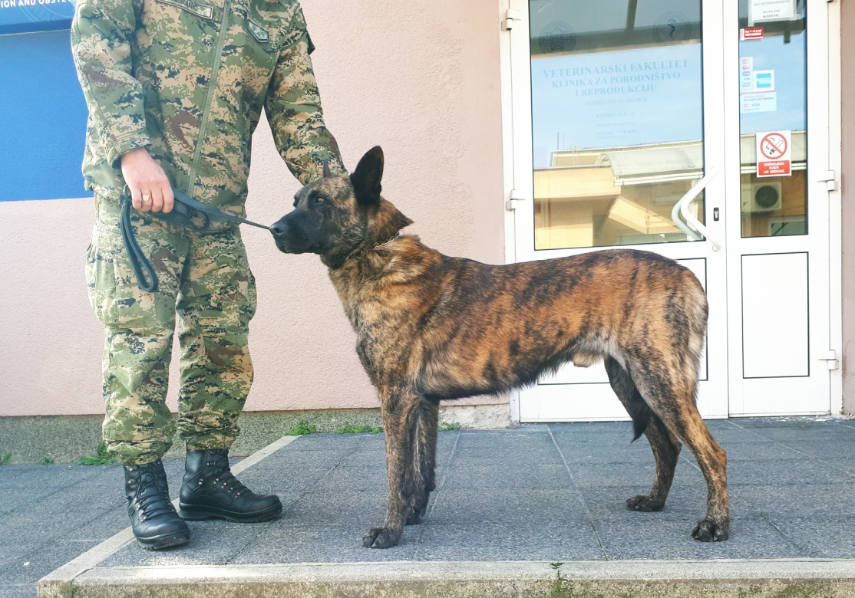

|  |
| --- |
| Slika 19. Vojni zaštitno-tragački radni pas Rot, pasmine nizozemski ovčar. |
|  |

# POPIS LITERATURE

1. ALBRIZIO, M., M. SINISCALCHI, R. SASSO, A. QUARANTA (2013): Effects of the environment on dog semen parameters and testosterone concentration. Theriogenology 80, 800-804.
2. AMANN, R. P. (1986): Detection of alterations in testicular and epididymal function in laboratory animals. Environ Health Perspect. 70, 149-158.
3. AMANN, R. P., B. W. PICKET (1987): Principles of cryopreservation and review of cryopreservation of stallion spermatozoa. J. Equi. Vet. Sci. 7, 145-173.
4. ARAI, T, S. KITAHARA, S. HORIUCHI, S. SUMI, K. YOSHIDA (1998): Relationship of testicular volume to semen profiles and serum hormone concentrations in infertile Japanese males. Int. J. Fertil. Women’s Med. 43, 40-47.
5. AROKIA, R. M., G. JAYAPRAKASH, M. PAWSHE, T. TAMILMANI, M. SATHIYABARATHI (2016): Collection and evaluation od canine semen. Int. J. Sci. Environ. Tech. 5, 1586-1595.
6. BERRY, S. J., D. S. COFFEY , J. D. STRANDBERG , L. L.EWING (1986): Effect of age, castration, and testosterone replacement on the development and restoration of canine benign prostatic hyperplasia. The Prostate 9, 295-302.
7. BHANMEECHAO, C., S. SRISUWATANASAGUL, N. PRAPAIWAN, S. PONGLOWHAPAN (2018): Reproductive aging in male dogs: The epididymal sperm defects and expression of androgen receptor in reproductive tissues. Theriogenology 108, 74-80.
8. BLENDINGER, K. (2007): Collection and evaluation of the semen in the dog. Proceedings of the SCIVAC Congress, Rimini, Italy, pp. 83-84.
9. CAMARA, L. B. R. M., D. R. CAMARA, F. C. MAIORINO, V. A. SILVA JUNIOR, M. M. P. GUERRA (2014): Canine testicular disorders and their influence on sperm morphology. Anim Reprod. 11, 32-36.
10. CERGOLJ, M., M. SAMARDŽIJA (2006): Veterinarska andrologija. Veterinarski fakultet, Sveučilita u Zagrebu.
11. CHIPKEVITCH, E., R. T. NISHIMURA, D. G. TU, M. GALEA-ROJAS (1996): Clinical measurement of testicular volume in adolescents: comparison of the reliability of 5 methods. J. Urol. 156, 2050-2053.
12. CORREA, J. R., P. M. ZAVOS (1994): The hypoosmotic swelling test: Its employment as an assay to evaluate the functional integrity of the frozen-thawed bovine sperm membrane. Theriogenology 42, 351-360.
13. DIAMOND, D. A., H. J. PALTIEL, J. DICANZIO, D. ZURAKOWSKI, S. B. BAUER (2000): Comparative assessment of pediatric testicular volume: orchidometer versus ultrasound. J. Urol. 164, 1111-1114.
14. DOBRANIĆ, T., M. SAMARDŽIJA, M. CERGOLJ, N. PRVANOVIĆ (2005): Determination of membrane integrity of canine spermatozoa. Vet. arhiv 75, 23-30.
15. ENGLAND, G. C. W. (1991): Relationship between ultrasonographic appearance, tesicular size, spermatozoal output and testicular lesions in the dog. J. Small Anim. Pract. 32, 306-311.
16. ENGLAND, G. C. W. (1999): Semen quality in dogs and influence of a short interval second ejaculation. Theriogenology 52, 981-986.
17. ENGLAND, G. C. W., L. BRIGHT, B. PRITCHARD, I. M. BOWEN. M. B. de SOUZA, L. D. M. SILVA, R. MOXON (2016): Canine reproductive ultrasound examination for predicting future sperm quality. Reprod. Domest. Anim. 51 (Suppl. 3), 1-6.
18. FELDMAN, E. C., R. W. NELSON (1996): Canine and Feline Endocrinology and Reproduction. W.B. Saunders Comp., ISBN 978-0721636344, Philadelphia.
19. FILIPČÍK, R., M. VÁGENKNECHTOVÁ, M. HOŠEK, L. JARINKOVIČOVÁ (2011): The effect of the age of dogs on their ejaculate. Acta Univ. Agric. Silvic. Mendel. Brun. 3, 45-50.
20. FRESHMAN, J. L. (2002): Semen collection and evaluation. Clin. Tech. Small Anim. Pract. 17, 104-107.
21. GOERICKE‐PESCH, S., K. FAILING (2012): Retrospective Analysis of Canine Semen Evaluations with Special Emphasis on the use of the Hypoosmotic Swelling (HOS) Test and Acrosomal Evaluation Using Spermac®. Reprod. Domest. Anim. 48, 213-217.
22. GÜNZEL-APEL, A. R. (1994): Fertilitätskontrolle und Samenübertragung beim Hund. Enke/Gustav Fischer Verlag, ISBN 3-334-60512-4, Jena.
23. HENDRIKSE, J., H. W. ANTONISSE (1984): Evaluation of canine semen. Tijdschr Diergeneeskd 109, 171-174.
24. HESSER, A., C. DARR, K. GONZALES, H. POWER, T. SCANLAN, J. THOMPSON, C. LOVE, B. CHRISTENSEN, S. MEYERS (2017): Semen evaluation and fertility assessment in a purebred dog breeding facility. Theriogenology 87, 115-123.
25. HSIEH, M. L., S. T. HUANG, H. C. HUANG, Y. CHEN, Y. C. HSU (2009): The reliability of ultrasonographic measurements for testicular volume assessment: comparison of three common formulas with true testicular volume. Asian J. Androl., 261–265.
26. IOANA, H., A. SONEA, M. MATEI., L. VINTILA, I. CAMELIA, A. BIRTOIU (2012): Semen Collection, Assessment and Processing for in vitro Fertilization in Dog – a Review. Anim. Sci. Biotech 45, 163-171.
27. JOHNSON, L., C. S. PETTY, W. B. NEAVES (1984): Influence of age on sperm production and testicular weights in men. J. Reprod. Fertil. 70, 211-218.
28. JOHNSTON, S. D., M. V. R. KUSTRITZ, P. N. S. OLSON (2001): Semen collection, evaluation, and preservation. In Canine and Feline. Theriogenology. W.B. Saunders, Philadelphia, pp. 287-306.
29. KRAGER, S., B. GEISER, M. GRAU, O. BURFEIND, W. HEUWIESER, S. P. ARLT (2016): Prognostic value of a pre-freeze hypo-osmotic swelling test on the post thaw quality of semen. Anim. Reprod. Sci. 166, 141-147.
30. LAFLAMME, D. (1997): Development and validation of a body condition score system for dogs. Canine Pract. 22, 10–15.
31. LAMBERT, B. (1951): The frequency of mumps and of mumps orchitis and the consequences for sexuality and fertility. Acta Gen. Stat. Med. 2, 161-166.
32. LENZ, S., A. GIWERCMAN, A. ELSBORG, K. H. COHR, J. E. JELNES (1993): Ultrasonic testicular texture and size in 444 men from the general population: correlation to semen quality. Eur. Urol. 24, 231-238.
33. LINDE-FORSBERG, C. (1991): Achieving canine pregnancy by using frozen or chilled extended semen. Vet. Clin. North Am. (Small Anim. Pract.) 21, 467-485.
34. LOJKIĆ, M., N. MAČEŠIĆ, G. BAČIĆ, T. KARADJOLE, M. SAMARDŽIJA, I. GETZ, I. FOLNOŽIĆ, M. CERGOLJ, T. DOBRANIĆ, B. ŠKRLIN, Z. VRBANAC (2012): Uporaba duboko smrznute i ohlađene pseće sperme na Klinici za porodništvo i reprodukciju Veterinarskog fakulteta Sveučilišta u Zagrebu. Zbornik 5. hrvatskog veterinarskog kongresa, Tuheljske Toplice, 10.-13. listopad 2012., str. 423-429.
35. LOPATE, C. (2012): The problem stud dog. Vet. Clin. North Am. Small Anim. Pract. 42, 469-488.
36. LOWSETH, L. A., R. F. GERLACH, N. A. GILLETT, B. A. MUGGENBURG (1990): Age-related changes in the prostate and testes of the beagle dog. Vet. Pathol. 27, 347-53.
37. MAJIĆ BALIĆ, I., S. MILINKOVIĆ-TUR, M. SAMARDŽIJA, S. VINCE (2012): Effect of age and environmental factors on semen quality, glutathione peroxidase activity and oxidative parameters in simmental bulls. Theriogenology 78, 423-431.
38. MARTINS, M. I., F. F. SOUZA, E. OBA, M. D. LOPES (2006): The effect of season on serum testosterone concentrations in dogs. Theriogenology 66,1603-1605.
39. MATOSKA, J., A. TALERMAN (1989): Mixed germ cell-sex cord stroma tumor of the testis. Cancer 64, 2146-2153.
40. MEMON, M. A. (2007): Common causes of male dog infertility. Theriogenology 68, 322-328.
41. MINTER, L. J., T. J. DELIBERO (2008): Seasonal variation in serum testosterone, testicular volume, and semen characteristics in the coyote (*Canis latrans*). Theriogenology 69, 946-952.
42. MOCÉ, E., J. K. GRAHAM (2008): *In vitro* evaluation of sperm quality. Anim. Reprod. Sci. 105, 104-118.
43. MOREY, D. (1994): The Early Evolution of the Domestic Dog. American Scientist 82, 336-347.
44. MOXON, R., L. BRIGHT, B. PRITCHARD, I. M. BOWEN, M. B. de SOUZA, L. D. M. da SILVA, G .C. W. ENGLAND (2015): Digital image analysis fo testicular and prostatic ultrasonographic echogencity and heterogeneity in dog and the relation to semen quality. Anim. Reprod. Sci. 160, 112-119.
45. MURPHY, E. M., B. EIVERS, C. M. O'MEARA, P. LONERGAN, S. FAIR (2018): Effect of increasing equilibration time of diluted bull semen up to 72 h prior to freezing on sperm quality parameters and calving rate following artificial insemination. Theriogenology 108, 217-222.
46. NIE, G. J., J. G. WENZEL (2001): Adaptation of the hypoosmotic swelling test to assess functional integrity of stallion spermatozoal plasma membranes. Theriogenology 55, 1005-1018.
47. OETTLE, E. E. (1993): Sperm morphology and fertility in dog. J. Reprod. Fertil. 47, 257-260.
48. OETTLE, E. E., J. T SOLEY (1988): Sperm abnormalities in the dog: a light and electron microscopic study. Vet. Med. Rev. 59, 28-70.
49. OLAR, T. T., R. P. AMANN, B. W. PICKETT (1983). Relationships among testicular size, daily production and output of spermatozoa, and extragonadal spermatozoal reserves of the dog. Biol. Reprod. 29, 1114-1120.
50. PALTIEL, H. J., D. A. DIAMOND, J. DICANZIO, D. ZURAKOWSKI, J. G. BORER (2002): Testicular volume: comparison of orchidometer and US measurements in dogs. Radiology 222, 114-119.
51. PAYAN-CARREIRA, R., S. MIRANDA, N. WOJCIECH (2011): Artificial Insemination in Dog. In: M. MANAFI: Artificial Insemination in Farm Animals. https://www.intechopen.com/books/artificial-insemination-in-farm-animals/artificial-insemination-in-dogs.
52. PŘINOSILOVÁ, P., Z. VĚŽNÍK, A. ZAJÍCOVÁ, D. ŠVECOVÁ (2005): Using the Sperm Quality Analyzer (SQA IIc) to evaluate dog ejaculates. Vet. Med. - Czech 50, 195-204.
53. RIJSSELAERE T., A. VAN SOOM, S. TANGHE, M. CORYN, D. MAES, A. DE KRUIF (2005): New techniques for the assessment of canine semen quality. Theriogenology 64, 706-719.
54. RIJSSELAERE, T., D. MAES, G. HOFLACK, A. DE KRUIF, A. VAN SOOM (2007): Effect of Body Weight, Age and Breeding History on Canine Sperm Quality Parameters Measured by the Hamilton-Thorne Analyser. Reprod. Domest. Anim. 42, 143-148.
55. ROTA, A., M. TESI, G. di PETTA, C. SABATINI, I. VANNOZZI (2016): A retrospective study on the relationships between semen quality, dogs’ ageing and fertility. Proceedings of the 8th International Symposium on Canine and Feline Reproduction ISCFR June 22-25, 2016., Paris, France, p. 81.
56. SAKAMOTO, H., Y. OGAWA, H. YOSHIDA (2008): Relationship between testicular volume and testicular function: comparison of the Prader orchidometric and ultrasonographic measurements in patients with infertility. Asian J. Androl. 10, 319-324.
57. SCHUBERT, C. L., S. W. J. SEAGER (1991): Semen collection and evaluation for the assessment of fertility parameters in the male dalmatian. Canine Pract. 16, 17-21.
58. SCHWARZ, D., M. J. MAYAUX, A. SPIRA, M. L. MORCATO, P. JOUANNET, D. CZIGGLICK, G. DAVID (1983): Semen characteristics as a function of age in 833 fertile men. Fertil. Steril. 39, 530-535.
59. SEAGER, S. W. J. (1986): Artificial insemination in dogs. In: Burke, T. J. (ed.), Small Animal Reproduction and Infertility. Lea & Febiger, Philadelphia, pp. 207-217.
60. SILVA P. F., B. M. GADELLA (2006): Detection of damage in mammalian sperm cells. Theriogenology 65, 958-78.
61. SOUZA, M. B., L. D. M. DA SILVA, R. MOXON, M. RUSSO, G. C. W. ENGLAND (2017): Ultrasonography of the prostate gland and testes in dogs. In Practice 39, 21-32.
62. ŠEHIĆ, M., D. STANIN, V. BUTKOVIĆ (2006): Ultrasonografija abdomena i toraksa psa i mačke. Veterinarski fakultet Sveučilišta u Zagrebu, 181-183.
63. TSUTSUI, T., T. TEZUKA, Y. MIKASA, H. SUGISHAWA, N. KIRIHARA, T. HORI, E. KAWAKAMI (2003): Artificial insemination with canine semen stored at low temperature. J. Vet. Med. Sci. 65, 307-312.
64. VERSTEGEN, J. P., K. ONCLIN, M. IGUER-OUADA (2005): Long-term motility and fertility conservation of chilled canine semen using egg yolk added Tris–glucose extender: *In vitro* and *in vivo* studies. Theriogenology 64, 720-733.
65. VLAHOVIĆ, D. (2017): Vodiči i službeni psi - brend Vojne policije. Hrvatski vojnik 526, 10 -13.
66. ZELLI, R., A. TROISI, A. ELAD NGONPUT, L. CARDINALI, A. POLISCA (2013): Evaluationof testicular artery blood flow by Doppler ultrasonography as a predictor of spermatogenesis in the dog. Res. Vet. Sci. 95, 632-637.

# SAŽETAK

**Tena Propadalo**

**PROCJENA REPRODUKTIVNOG POTENCIJALA RASPLODNIH I RADNIH PASA MINISTARSTVA OBRANE REPUBLIKE HRVATSKE**

Svrha ovog istraživanja bila je ustanoviti reproduktivni potencijal vojnih rasplodnih i radnih pasa Ministarstva obrane Republike Hrvatske (MORH). Istraživanje je provedeno na 16 spolno zrelih vojnih rasplodnih i radnih pasa na kojima je proveden klinički pregled, ultrazvučni pregled testisa, epididimisa i prostate te je ocjenjena kvaliteta ejakulata nakon polučivanja i nakon pohrane na 4 °C tijekom 24, 48 i 72 sata. Psi su podijeljeni u dvije dobne kategorije: < 2 godine (1,24 ± 0,19 godine) i > 2 godine (6,26 ± 2,48 godina). Za opći klinički i androloški pregled korišten je jednoobrazni obrazac. Nakon polučivanja ejakulata ocijenjen je volumen, pH, progresivna pokretljivost, koncentracija i vitalnost spermija (HOS test i bojenje po Bloom-u). Razrijeđeno sjeme pohranjeno je na 4° C kroz te su pokretljivost, vitalnost i integritet membrane ocjenjeni nakon 24, 48 i 72 sata.

Prosječna vrijednost obujma testisa, veličine prostate i tjelesne mase bila je statistički značajno veća u pasa starije dobne kategorije, što je pozitivno koreliralo s volumenom ejakulata i koncentracijom spermija u ejakulatu. Značajne, negativne korelacije zabilježene su između dobi pasa i progresivne pokretljivosti, integriteta membrane i normalne morfologije spermija. U pasa < 2 godine udio spermija normalne morfologije bio značajno veći u odnosu na pse > 2 godine. Abnormalnosti glave i srednjeg dijela spermija bili su značajno veći u pasa > 2 godine u odnosu na mlađe pse. Značajne korelacije postoje između pokretljivosti, HOS testa i rezultata supravitalnog bojenja po Bloom-u nakon pohrane sjemena kroz 72 sata. Pokretljivost nakon pohrane na 4 °C pozitivno korelira s progresivnom pokretljivošću nativnog sjemena

Ovim istraživanjem pokazalo se da je nužno uključiti niz pretraga, od kliničkih do laboratorijskih, kako bi dobili potpuni uvid u rasplodni potencijal pasa te za rasplod odabrali one najkvalitetnije. Rezultati ocjene polučenog ejakulata rasplodnih i radnih pasa MORH-a pokazali su da je ejakulat ovih pasa visokog rasplodnog potencijala, a odlični rezultati preživljavanja pohranjenih spermija na 4 °C nakon 24, 48 i 72 sata omogućavaju i međunarodnu trgovinu kvalitetnim genetskim materijalom.

Ključne riječi: vojni rasplodni i radni psi, rasplodni potencijal, ocjena ejakulata

**SUMMARY**

**Tena Propadalo**

**BREEDING SOUNDNESS EXAMINATION OF MILITARY BREEDING AND WORKING DOGS OWNED BY THE MINISTRY OF DEFENSE OF THE REPUBLIC OF CROATIA**

The aim of this study was to evaluate the breeding soundness of military breeding and working dogs owned by the Ministry of Defense of the Republic of Croatia (MDRC). Sixteen sexually mature military dogs were subjected to a clinical examination, B-mode ultrasonography of the testes, epididymis and prostate, semen evaluation at collection and after storage at 4 ° C for 24, 48 and 72 h. Dogs were divided into two age categories < 2 years (1,24 ± 0,19 years) and > 2 years (6,26 ± 2,48 years). For clinical examination uniform database sheet was used. Semen was evaluated using the following parameters: colour, volume, pH, progressive motility, concentration and viability (HOS test and Bloom staining). Diluted semen samples were stored at 4 °C and the motility, viability and functional integrity of sperm membrane was evaluated after 24, 48 and 72 hours. Average testicular volume, prostate size and body weight were significantly higher in dogs > 2 years, which positively correlated with the semen volume and concentration of spermatozoa in the ejaculate. A negative correlations existed between the age of dogs and motility, membrane integrity (HOS test) and normal sperm morphology. In dogs < 2 years the percentage of normal spermatozoa was significantly higher compared to dogs > 2 years. Head and midpiece abnormalities were significantly higher in dogs > 2 years compared to younger dogs. Significant correlations were established between motility, HOS test results and supravital staining by Bloom after 72 hours of storage.

This research has shown that it is necessary to include variety of clinical and laboratory methods in order to get a complete insight into breeding potential of dogs and choose those with the highest quality characteristics for reproduction. Our results of semen quality evaluation at collection and after storage indicate high reproductive potential of military breeding and working dogs of MDCR and offer a possibility of international trade of high quality genetic material.

Key words: military breeding and working dogs, reproductive potential, semen quality

# ŽIVOTOPIS

Rođena sam 02. 09. 1994. u Zagrebu gdje sam pohađala osnovnu školu i XI. gimnaziju. Nakon mature 2013. godine upisala sam Veterinarski fakultet Sveučilišta u Zagrebu i tijekom dosadašnjeg studija stekla mnoga znanja iz područja veterinarske medicine. Trenutno sam studentica 5. godine. S posebnim interesom prema malim životinjama te izričitim zanimanjem za porodništvo i reprodukciju, odlučila sam pristupiti istraživanju reproduktivnog potencijala rasplodnih i radnih pasa Ministarstva obrane Republike Hrvatske.

Tijekom studija volontirala sam na Klinici za porodništvo i reprodukciju Veterinarskog fakulteta u Zagrebu. Od ak. god. 2014./2015. do ak. god. 2017./2018. sudjelovala sam u nastavi kao demonstrator na Zavodu za kemiju i biokemiju. U listopadu 2017. godine prisustvovala sam na kongresu “Veterinarska znanost i struka” koji se održavao na Veterinarskom fakultetu Sveučilišta u Zagrebu.

Aktivno se služim engleskim i njemačkim jezikom.

1. ⃰CI=confidence interval